Galápagos - 2021
Iate La Pinta - Ilhas do Leste
Quinta a Segunda - 4 noites

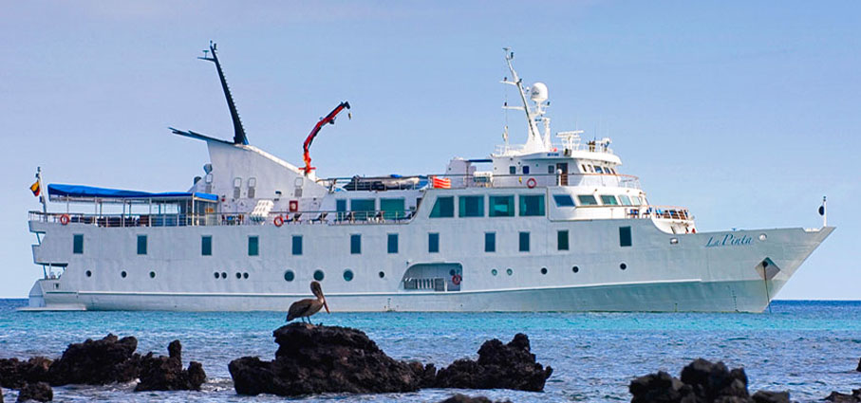

O Iate La Pinta brinda a mais fantástica aventura de expedição pelas Ilhas Galápagos. Somente 48 tripulantes desfrutam as comodidades deste moderno iate que possui janelas panorâmicas e algumas cabines interligadas para melhor receber famílias. Dias de intensa exploração da vida silvestre e noites relaxantes com serviço de primeira somam à excelente gastronomia internacional. Aos jovens de 7 a 16 anos, o programa Jovens Piratas inclui diversas atividades educativas, entre jogos, brincadeiras, filmes, confecção de colares e elaboração de um “Diário de Expedição” - tudo relacionado a Galápagos.

1º dia - Quito ou Guayaquil
Chegada a Quito ou Guayaquil. Recepção e traslado privativo ao hotel. Hospedagem por 1 noite, com café da manhã.

2º dia - Quito ou Guayaquil - Galápagos - Iate La Pinta
Após café da manhã, traslado privativo ao aeroporto para embarque com destino ao arquipélago de Galápagos.

Ilha de Baltra
Chegada ao aeroporto de Baltra nas ilhas Galápagos e traslado ao píer para embarque no Iate La Pinta. Acomodações, palestra de orientação e almoço.

Ilha Plaza Sul
As águas turquesas contrastam com a brilhante areia branca e a lava negra da costa. Um pouco acima, se estende uma sombra acolhedora da vegetação nativa de cactus, sob a qual esperam pacientes as iguanas terrestres de cor amarelo acinzentado, para alimentar-se dos frutos caídos. Na linha da costa, encontram-se colônias de lobos marinhos, enquanto as fragatas, gaivotas de cauda bifurcada e outras aves costeiras planam nas correntes de ar que se formam nos alcantilados desta pequena mas surpreendente ilha. Regresso a bordo, reunião com o guia e jantar.

3º dia - Iate La Pinta

Ilha Santa Fé
Desembarque numa idílica praia de areia branca povoada por colônias de lobos marinhos. Observação de gaviões de Galápagos e caminhada para localizar as grandes iguanas terrestres nativas de Santa Fé. Em seguida, oportunidade de praticar snorkel ou nadar ao longo de uma barreira natural. Regresso a bordo, almoço.

Galapaguera Cerro Colorado (Ilha San Cristóbal)
Desembarque em Puerto Baquerizo Moreno, na ilha de San Cristobal. Traslado em direção à parte sul da ilha por aprox. 40 minutos. No Cerro Colorado, visita ao Centro de Criação de tartarugas gigantes em perigo de extinção, localizado no meio de um fantástico bosque, lar de várias espécies de aves e da lagartixa de lava, endêmica desta ilha.
Regresso a bordo, reunião com o guia e jantar.

4º dia - Iate La Pinta
Punta Pitt (Ilha San Cristóbal)
Desembarque na ponta leste da Ilha San Cristóbal. Punta Pitt é um cone vulcânico de rocha porosa que sofreu bastante erosão. Caminhada ascendendo a partir da praia e desfrutando de visitas espetaculares da costa da ilha. Este é o único lugar do arquipélago onde coabitam as 3 espécies de atobás, 2 espécies de fragatas e uma grande colônia de lobos marinhos solteiros. Possibilidade de praticar snorkel e nadar. Regresso ao barco para almoço.

Cerro Brujo (Ilha San Cristóbal)
À tarde, passeio em bote a motor pela costa vulcânica antes de desembarcar em Cerro Brujo, uma praia de areias brancas coralinas. Esta praia é uma área extensa para caminhar, ideal para a observação de aves marinhas como atobás de pata azul, pelicanos, fragatas e aves costeiras. Também se observam lobos marinhos. Entre a fauna terrestre, encontramos o Cucuve de Chatham (ave) e a lagartixa de lava de San Cristóbal, ambas as espécies são endêmicas desta ilha e não são encontradas em nenhum outro lugar de Galápagos. Esta é a mesma costa por onde caminhou o naturalista Charles Darwin, ponto de seu primeiro desembarque em setembro de 1835. Regresso ao barco, reunião sobre as atividades do dia seguinte e jantar.

5º dia - Iate La Pinta
Punta Suárez (Ilha Espanhola)
Pela manhã desembarque em Punta Suarez, onde faremos uma longa caminhada entre rochas de lava para visitar singulares colônias de aves marinhas, incluindo (entre abril e dezembro) o albatroz de Galápagos, atobás de pata azul e mascarados e gaivotas de cauda bifurcada. Neste ponto se observa o surpreendente “soprador”. Entre as aves terrestres, aqui encontra-se o cucuve de Espanhola e 3 espécies de Pinzones de Darwin, além de coloridas iguanas marinhas. Retorno a bordo e almoço.

Baía Gardner (Ilha Espanhola)
À tarde, desembarque em uma praia de coral branco para uma caminhada curta observando lobos marinhos, cucuves e pinzones. Tempo para desfrutar da praia, local ideal para praticar snorkel, ou remar nos caiaques. Também é possível navegar no bote com fundo de vidro. Regresso a bordo, reunião com o guia e jantar.

6º dia - Iate La Pinta
Estação Charles Darwin (Ilha Santa Cruz)
Pela manhã, desembarque em Puerto Ayora na ilha de Santa Cruz para visitar a Estação Científica Charles Darwin e o programa de criação em cativeiro das tartarugas gigantes. Aqui se pode apreciar os esforços e os resultados do trabalho de campo realizado em nome da ciência, recuperando a população de espécies ameaçadas. Há um impressionante bosque de cactos gigantes e muitas aves terrestres. Traslado em ônibus até o outro lado da ilha Santa Cruz para cruzar em ferry boat até a ilha de Baltra. Devido ao terreno plano desta ilha, ela foi escolhida para a construção de um aeroporto na década de 1940, e serviu como pista para uma base americana na época da Segunda Guerra Mundial. Assistência no aeroporto para embarque no voo de retorno ao continente.

Opção 1
CIDADE | HOTEL | CATEGORIA | TIPO DE APTO | NOITES
Quito | JW Marriott | Luxo | Deluxe Room | 1
Cruzeiro | Iate La Pinta | Luxo | Cabine Dupla Luxury | 4

Preço do Roteiro Terrestre e Marítimo por pessoa em US$
VALIDADE | CONSULTE DATAS DISPONÍVEIS
Apto Duplo | US$ 4.850

Opção 2
CIDADE | HOTEL | CATEGORIA | TIPO DE APTO | NOITES
Guayaquil | Hilton Colón | Luxo | Executive | 1
Cruzeiro | Iate La Pinta | Luxo | Cabine Dupla Luxury | 3

Preço do Roteiro Terrestre e Marítimo por pessoa em US$
VALIDADE | CONSULTE DATAS DISPONÍVEIS
Apto Duplo | US$ 4.730

Valores informativos sujeitos a disponibilidade e alteração de valores até a confirmação. Preços finais somente serão confirmados na efetivação da reserva. Não são válidos para períodos de feiras, feriados, Natal e Réveillon, estando sujeitos a políticas e condições diferenciadas.

Observação:
Os hotéis mencionados acima incluem taxas locais.
O critério internacional de horários de entrada e saída dos hotéis, normalmente é:
Check-in: 15h00 Check-out: 12h00

Importante:
- Saída do Iate La Pinta - 4 noites: às quintas-feiras
- Suplemento para o La Pinta na alta temporada - 21 a 25 dez 2020 / 25 a 31 dez 2020 / 31 dez a 04 jan 2021: US$ 233 por adulto e US$ 140 por criança
- Parte aérea no trecho interno Quito/Galápagos/Quito: a partir de US$ 635,00 por adulto e US$ 477 por criança
- Idade mínima permitida para crianças: 6 anos
- Crianças menores de 12 anos dividindo a mesma cabine com os pais, acomodados em sofá cama: 25% de desconto sobre a tarifa da cabine dupla.

Recomendação:
- Recomenda-se levar em todos os passeios nas Ilhas Galápagos protetor solar, boné, sapatos confortáveis para caminhadas e roupas de reserva (bermuda e camiseta).

Observações:
A rota e a programação podem variar de acordo com as políticas e o regulamento do Parque Nacional, condições climáticas, mudanças de estação, razões de segurança ou encontros com a fauna silvestre. A segurança fará sempre parte da programação diária de atividades. Por favor, siga todas as indicações. É obrigatório usar o colete salva-vidas

Durante os traslados em bote a motor entre o barco e a praia. A flexibilidade é essencial quando se está em áreas naturais. Devido à origem vulcânica das ilhas e ao fato de que a maioria das caminhadas é feita em terreno vulcânico irregular, os hóspedes devem estar em boa condição física para este tipo de passeio. O barco também organiza atividades como passeios em bote a motor, observação do oceano no bote com fundo de vidro, snorkeling, natação e palestras, que complementam a experiência de cada participante.

A Equipe de Expedição fornecerá o equipamento de snorkeling (máscara, snorkel, nadadeiras, colete e sacola rede). Não dispomos de máscaras com prescrição. Recomendamos levar traje de mergulho curto (wet suit de neoprene) entre os meses de junho e dezembro. A cooperação dos hóspedes é fator chave para cumprir as regras do Parque Nacional.

Para as visitas às ilhas há 2 tipos de desembarque:
Desembarque Seco: Os hóspedes desembarcam do bote a motor diretamente em um píer ou rochas.
Desembarque Molhado: O bote a motor se aproxima da praia e os hóspedes desembarcam com a água na altura do joelho, caminhando até a areia.

O roteiro inclui:
- 1 noite em Quito
- Café da manhã diário
- 4 noites de acomodação no Iate La Pinta
- Todas as refeições durante o cruzeiro (exceto bebidas)
- Palestras a bordo
- Explorações terrestres com guias naturalistas, em idioma inglês ou espanhol
- Cartão de controle de imigração
- Traslados nas Ilhas Galápagos
- Traslados privativos em Quito

O roteiro não inclui:
- Passagem aérea no trecho interno
- Taxas de embarque, segurança, combustível e outras
- Taxa do Parque Nacional Galápagos: US$ 100,00 por pessoa
- Cartão de controle de imigração: US$ 20,00 por pessoa
- Aluguel de roupa de mergulho
- Despesas com documentos e vistos
- Despesas de caráter pessoal, gorjetas, telefonemas, etc.
- Qualquer item que não esteja no programa
- Despesas com documentos e vistos
- Despesas de caráter pessoal, gorjetas, telefonemas, etc.
- Qualquer item que não esteja no programa

Documentação necessária para portadores de passaporte brasileiro:
- Seguro-Saúde: obrigatório para o Equador
- Passaporte: validade mínima de 6 meses da data de embarque com 2 páginas em branco ou carteira de identidade original e em bom estado de conservação (não é válido carteira de habilitação ou classista)
- Visto: não é necessário visto para o Equador
- Vacina: é necessário Certificado Internacional de Vacina contra febre amarela (11 dias antes do embarque)

Valores em dólares americanos por pessoa, sujeitos à disponibilidade e alteração sem aviso prévio.

